Freie Presse, 17.02.2015

Erben wollen Entschädigung erzwingen

Die Baufirma Rascher aus Zwickau ist 1946 enteignet worden. Die Dokumente dafür waren angeblich gefälscht, haben Recherchen ergeben. Der Prozess um das alte Firmeneigentum könnte die Praxis der Rückübertragungen im Freistaat erschüttern.

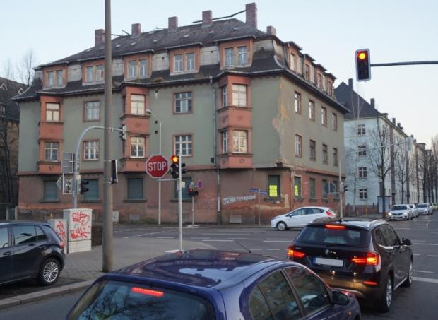

Der frühere Firmensitz des Baubetriebes Rascher an der Franz-Mehring-Straße/Ecke Pölbitzer Straße. Die Erben wollen die Rückübertragung oder eine Entschädigung jetzt vor Gericht erstreiten.
Foto: Andreas Wohland
Zwickau. Es war ein kleiner Baubetrieb, den Emil Rascher bis kurz nach dem Zweiten Weltkrieg in Pölbitz betrieben hat. Dennoch könnte der kleine Baubetrieb heute, mehr als 60 Jahre nach der Enteignung durch die Zwickauer Nachkriegs-Behörden in die Geschichte eingehen. 20 Jahre lang hat Bernd Hallbauer (72) im Auftrag der Nachfahren Emil Raschers in Archiven geforscht und hat dabei Unterlagen aufgespürt, die angeblich belegen, dass die Enteignung nach Kriegsende unrechtmäßig war. Die Dokumente sind jetzt ein Fall für die Justiz, denn Hallbauer klagt im Auftrag der Rascher-Erben vor dem Chemnitzer Verwaltungsgericht auf Rückübertragung des Firmeneigentums. Der Antrag auf Rückübertragung nach der Wende war abgelehnt worden - mit Verweis auf die Nachkriegs-Enteignung. Sollte die sich jetzt als unrechtmäßig erweisen, müssten die alten Firmengrundstücke an der Franz-Mehring-Straße den Rascher-Erben zurückgegeben werden. Hallbauer schätzt, dass es etwa 2000 weitere Firmen in Sachsen gab, mit denen ähnlich umgegangen wurde. Der Fall Rascher ist exemplarisch.
Hallbauers Recherchen, die inzwischen mehrere tausend Seiten Material umfassen, lesen sich wie ein Krimi. Daraus geht hervor, dass die Sowjetische Militäradministration (SMAD) an einer Enteignung des Baubetriebes noch nicht mal interessiert war, geschweige denn selbige befahl. Dafür wurden die Zwickauer Nachkriegsbehörden aktiv. Bereits 1946 taucht der Baubetrieb Rascher offenbar nachträglich und handschriftlich eingefügt in einer Liste als "Vorschlag zur Enteignung" auf. Tatsächlich gab es eine von den Deutschen aufgestellte "Liste A", Enteignungsvorschläge, die an die SMAD weitergereicht werden sollten. Ohne Zustimmung der Sowjets war eine Enteignung nicht möglich. Die Liste trägt weder Stempel noch Unterschrift noch Datum.
Hallbauer bezweifelt, dass die Liste jemals im sowjetischen Hauptquartier ankam. Er vermutet eine Fälschungen der neuen kommunistischen Machthaber. Den lag angeblich viel daran, an das Eigentum Raschers zu gelangen. Mehrfach wurden Gerichtsverfahren eingeleitet, die den Baumeister als Hauptkriegsverbrecher entlarven sollten. Einmal saß Rascher sogar in Untersuchungshaft. Zu einer Verurteilung kam es jedoch nie. Entweder wurden die Verfahren eingestellt oder in der Berufungsinstanz aufgehoben. Damit wurde auch das Vermögen nicht eingezogen. Der Hauptmilitärstaatsanwalt bei der Generalstaatsanwaltschaft der Russischen Föderation bestätigte schriftlich, dass bei der SMAD von 1945 bis 1949 nichts gegen Emil Rascher vorlag was eine Enteignung hätte rechtfertigen können. Eine strafrechtliche Verurteilung setzten die Sowjets aber als Grundlage für eine Enteignungen voraus. Das geht jedenfalls aus dem geheimen Befehl 128 der SMAD hervor: Liegt keine rechtskräftige Verurteilung vor, heißt es dort, so ist den Betroffenen das Vermögen zurückzugeben. Ihr Eigentum bekamen die Raschers von den Zwickauer Genossen trotzdem nie zurück.
Emil Rascher wurde 2013 von der Rehabilitierungskammer des Landgerichtes Chemnitz offiziell rehabilitiert. Die Nachkommen hofften daraufhin auf eine Entschädigung. Doch das Landesamt zur Regelung offener Vermögensfragen blieb beim ablehnenden Bescheid. Ein Bescheid auf Grundlage anscheinend gefälschter Unterlagen. Dabei wäre das Amt zur exakten Recherche verpflichtet gewesen. Auf eine Erklärung, warum die nicht erfolgte, warten die Erben noch heute.
Seite 1 von 2
Zwischen 1945 und 1948 war bei Enteignungen die Zustimmung der Sowjetischen Militäradministration (SMAD) erforderlich. Dazu waren von den neuen deutschen Verwaltungen Vorschlagslisten zu erstellen (Liste A), die der Militärkommandantur vorgelegt werden mussten. Erst wenn diese Liste mit Stempel und Unterschrift versehen war (Liste B) konnte das Eigentum beschlagnahmt werden. Ausnahmen bildeten die Bodenreform sowie eine rechtskräftige Verurteilung von einem deutschen Gericht.
Konnte enteigneten Personen weder ein Kriegsverbrechen noch eine strafrechtliche Verurteilung nachgewiesen werden, so war nach dem sowjetischen Befehl 128 das Eigentum umgehend zurückzugeben.
Den Volksentscheid aus dem Jahr 1946 der von der deutschen Verwaltung vielfach als Argument für eine Enteignung herangezogen wurde, betrachte die SMAD eher skeptisch. In den meisten dieser Fälle wurde eine Aufhebung der erfolgten Enteignung verlangt. (nkd)

